**FORMACION EN PREVENCION DE VIOLENCIAS Y ORIENTACION FAMILIAR**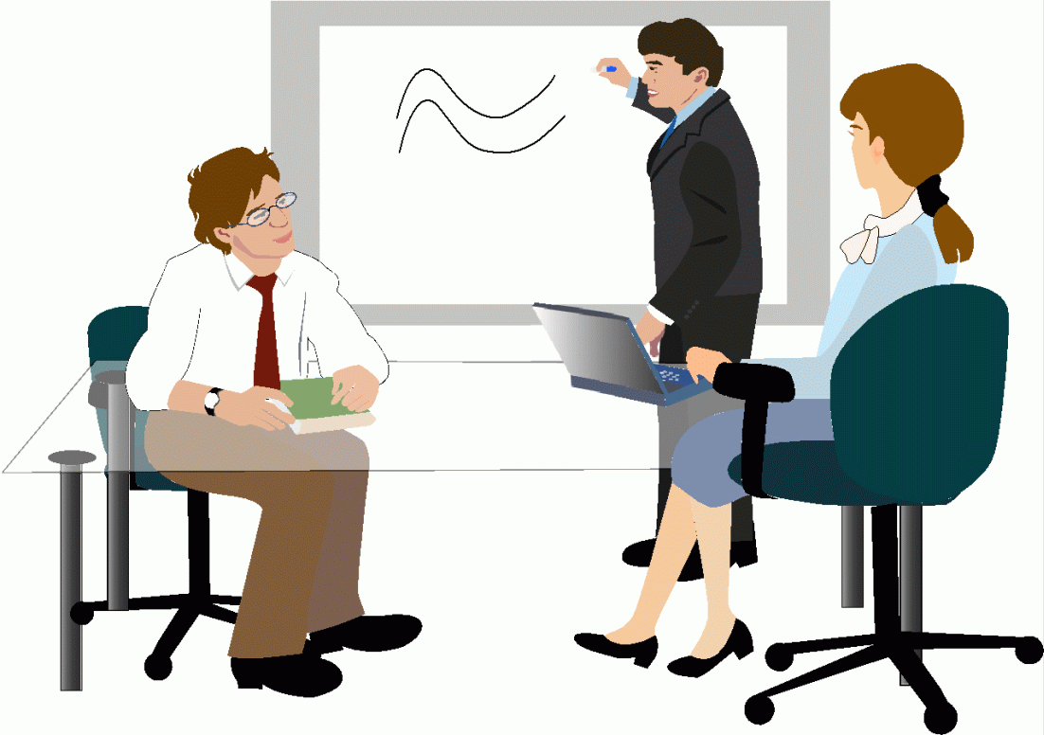

**“UN MODELO DE PREVENCIÓN”**

**FORMACION EN PREVENCION DE VIOLENCIAS Y ORIENTACION FAMILIAR**

**PROPUESTA DE CAPACITACIÓN A FUNCIONARIOS Y COMUNIDAD**

**“UN MODELO DE PREVENCIÓN”**

**Quienes Somos**

La **“FUNDACION CRECIENDO CON AMOR Y DIGANIDAD”**, es una entidad sin ánimo de lucro, con personería jurídica vigente cuyo **objetivo** es trabajar por el desarrollo económico y social de las comunidades.

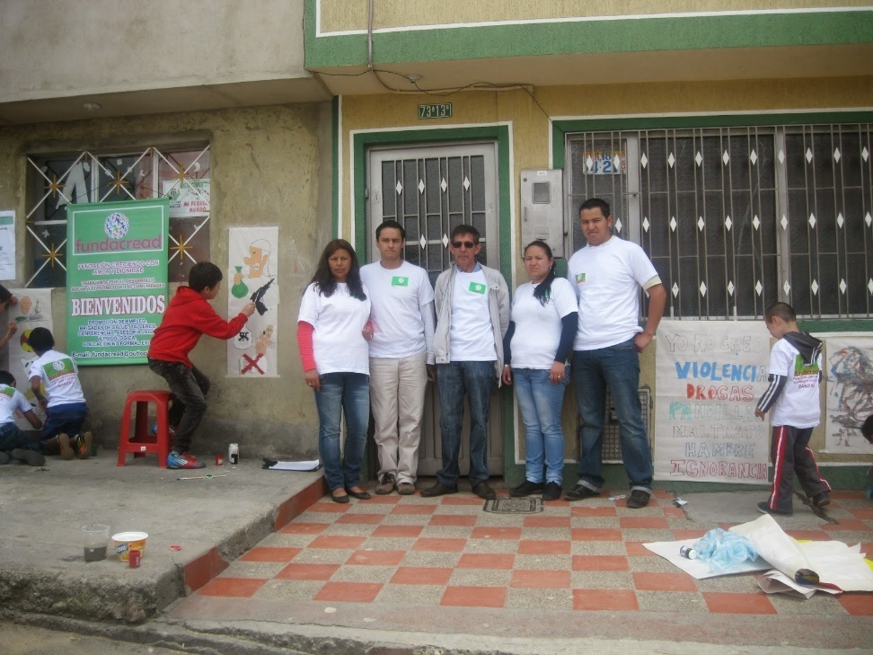

En los últimos tres años hemos trabajado entre otras cosas en la realización de talleres de formación dirigidos a funcionarios y funcionarias de las distintas entidades oficiales de los sectores de educación, salud, ICBF, Comisarias, etc., así como en atención terapéutica.

**Problema**

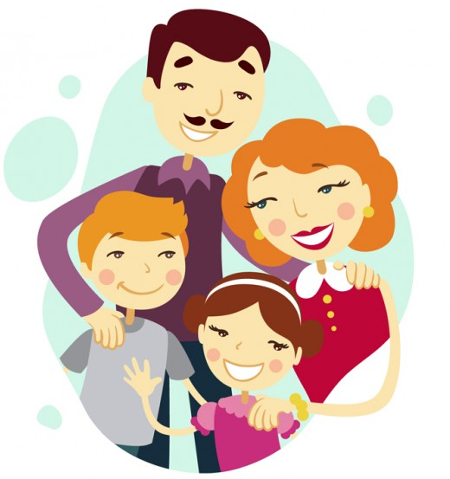La familia siempre ha sido reconocida como base fundamental de la sociedad pues en ella se establecen los elementos básicos de seguridad para los individuos y es en ella donde se generan estrategias de supervivencia material y afectiva. A pesar de ser la familia una institución cambiante en su estructura, composición y organización, mantiene sus funciones básicas de socialización, siendo el principal agente de desarrollo de cada uno de sus integrantes y de la comunidad en la cual se encuentra. Así mismo, el individuo a través de la familia, transmite la cultura de generación en generación y en forma permanente construye, fortalece y enriquece sus valores; en la familia, el hombre inicia su proceso de desarrollo y a partir de sus interacciones, construye su percepción del mundo y la forma de relacionarse con él.

La violencia intrafamiliar se puede decir, que es la expresión de un manejo nocivo del conflicto consustancial a estas dinámicas sociales. Esta violencia causa daños en las relaciones de convivencia entre hombres, mujeres niños y niñas, como ciudadanos que ven sus derechos fundamentales vulnerados en sus relaciones de mayor intimidad y destruye las relaciones equitativas y democráticas lo cual trae como consecuencia el deterioro del capital social y de la seguridad ciudadana.

Las diversas expresiones de violencia física, psicológica y sexual, constituyen el principal problema de salud pública en Colombia; sus implicaciones son preocupantes tanto en el orden de lo individual como de lo colectivo, ya que establece una cadena difícil de interrumpir, debido al elevado índice de probabilidad en cuanto a la repetición de conductas violentas en los diversos contextos en los cuales se desenvuelven quienes han sido agredidos.

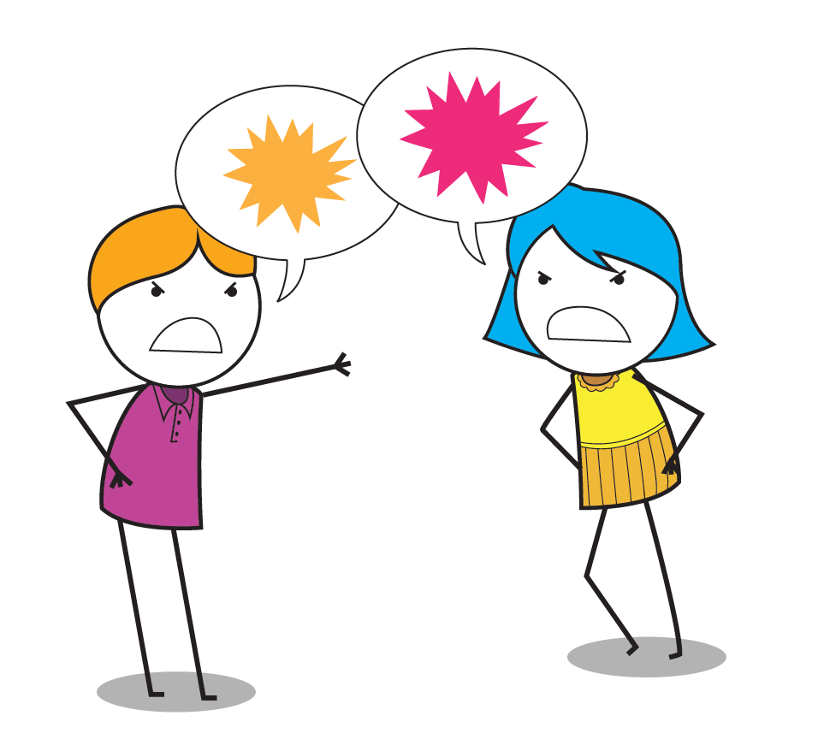La violencia sexual es un acto de sometimiento donde, mediante la fuerza, la amenaza de usarla, el chantaje emocional o económico, la presión, los engaños o sobornos y aprovechando la condición de superioridad física, de edad, de autoridad económica o afectiva; se somete a otra persona a realizar conductas sexuales.

Incluye todo acto de comportamiento de tipo sexual ejercido sobre una persona adulta o menor de edad, hombre o mujer, implica también someter a alguien que no tiene forma de defenderse por tratarse de una persona vulnerable como un discapacitado, o un menor.

**Todas las Víctimas de Violencia Intrafamiliar Acuden al Estado?**

Los niños y las niñas victimas de cualquier forma de violencia intrafamiliar recurren a los docentes, orientadores escolares, funcionarios de las diferentes entidades que el Estado tiene para hacer presencia en las comunidades; todo esto está bien, el problema realmente que se ha podido observar desde una experiencia propia por medio de la fundación y las personas que realizan los talleres, es que los funcionarios no tienen el conocimiento preciso y acertado de muchos procedimientos legales y de otros temas en particular

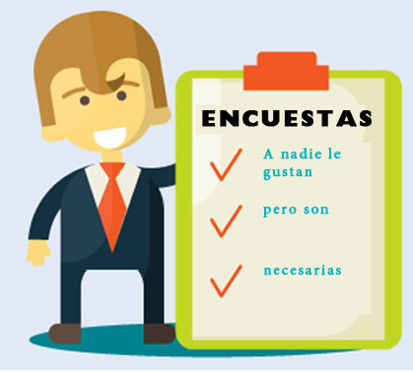

Las estadísticas revelan que el 93% de los funcionarios tienen las mismas creencias e imaginarios que la población en general. Al aplicar a 100 funcionarios de entidades públicas y privadas un test de 12 preguntas sobre legislación de familia, un 90% responden de 2 a 3 preguntas equivocadas.

Esto lleva orientar mal a la comunidad porque se hace sobre sus creencias y no sobre conocimientos sólidos. Así por ejemplo creen: en el abandono de hogar, en tarifas para la cuota de alimentos, no tienen claros conocimientos sobre las medidas de protección, no diferencian entre patria potestad y custodia etc., **ADEMAS**  El estudio sobre la tolerancia social e institucional sobre la violencia basada en genero muestra entre otras lo siguiente:

1. El **11%**de los funcionarios/as considera que **una mujer solo se realiza cuando tiene hijos/as**. (A diferencia del 22% de los hogares)
2. **12%** de las funcionarias y el **23%** los funcionarios **piensan que la violencia se produce porque los hombres deben hacerse respetar.**
3. El **19%** de funcionarios/as consideran que **las mujeres que siguen con sus parejas después de ser golpeadas son porque les gusta.** En hogares el 49%
4. El 27% de los funcionarios/as considera **que si las mujeres conservaran su lugar serían menos agredidas por sus parejas[1].**



**Población Objeto**

**Caracterización de la Población Objetivo**

Funcionarios y funcionarias de las diferentes entidades públicas y privadas que tienen presencia en la ciudad o municipio, de todas las entidades: salud, educación., ONG´s, Comisarias, Bienestar Familiar, Inspecciones de Policía, Policía Nacional, etc. Y comunidad

**Objetivo General**

**Formar en la prevención de la violencia intrafamiliar, el abuso sexual, el maltrato infantil y otros temas de familia, agentes multiplicadores, de las instituciones que atienden población en todos los ciclos vitales (madres comunitarias, orientadoras, docentes, personal de salud, ICBF, etc.) y demás que hacen parte de las redes del buen trato en la localidad.**

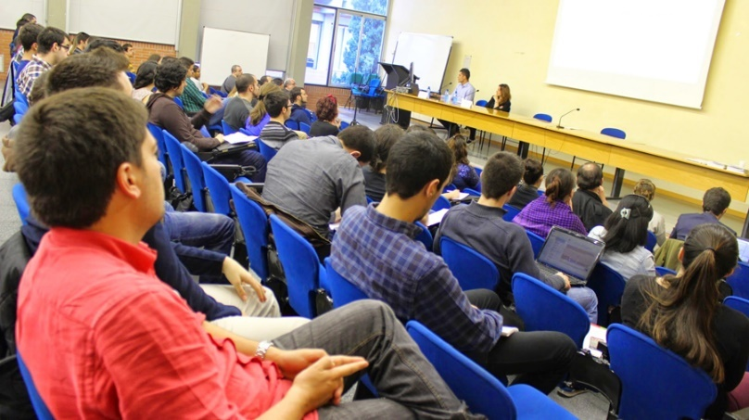

**Objetivos Especiales**

Proporcionar herramientas y material pedagógico y metodológico para incentivar la réplica y formación de otros sectores de la comunidad.

**Temáticas**



**FORMACION EN PREVENCION DE VIOLENCIAS Y ORIENTACION FAMILIAR**

**CONTENIDOS**

LEGISLACION DE FAMILIA

* ALIMENTOS CUSTODIA VISITAS
* LIQUIDACION DE SOCIEDAD CONYUGAL – Y PATRIMONIAL- SEPARACION
* MEDIDAS DE PROTECCION POR VIOLENCIA INTRAFAMILIAR
* RESTABLECIMIENTO DE DERECHOS
* COMPETENCIAS COMISARIO DE FAMILIA- DEFENSOR DE FDAMILIA
* LEY DE INFANCIA Y ADOLESCENCIA

VIOLENCIA INTRAFAMILIAR – MALTRATO INFANTIL

* QUE ES
* ETAPAS Y CICLO DE LA VIOLENCIA
* MODELO DE DIAGNOSTICO E INTERVENCION
* FACTORES DE RIESGO Y FACTORES PROTECTORES
* MODELO ECOLOGICO
* TIPOS Y ESPACIOS DE LA VIOLENCIA
* SINDROME DEL BEBE SARANDEADO

VIOLENCIA DE GÉNERO Y NUEVAS MASCULINIDADES

* GENERO Y SEXO
* ESTEREOTIPOS HOMBRE- MUJER
* EL ACCESO A LA JUSTICIA- VISION DE OPERADORES DE JUSTICIA Y LAS VICTIMAS
* LA RUEDAS DE PORDER Y CONTROL
* NUEVAS MASCULINIDADES
* DERECHOS A SER HOMBRE NO MACHO

PREVENCION DE DELITOS SEXUALES

* DEFINICION DE ABUSO SEXUAL
* CATEGORIAS DEL ABUSO SEXUAL
* CARACTERIZACIONES DEL ABUSADOR
* PREVENCION DEL ABUSO SEXUAL
* TIPIFICACION PENAL DEL ABUSO SEXUAL

RESOLUCION DE CONFLICTOS

* LO BUENO O LO MALO DEL CONFLICTO
* ELEMENTOS DEL CONFLICTO
* TEORIA DE LAS TRES P
* COMO RESOLVER CONFLICTOS
* PREPARANDO MEDIADORES

PAUTAS POSITIVAS DE CRIANZA

* QUE SON LAS PAUTAS DE CRIANZA
* METODO Y OBJETIVO DE CRIANZA
* CRIANZA DEMOCRATICA
* TIPOS DE AUTORIDAD
* TEORIA Y APLICACIÓN DEL VINCULO AFECTIVO
* LAS PATALETAS COMO MANEJARLAS

RELACIONES DE PAREJA

* VISON INTEGRAL DEL SER HUMANO
* ETAPAS DE CRISIS EN LA PAREJA
* EL MATRIMONIO UN CONTRATO SIN CLAUSULAS
* COMUNICACIÓN ASERTIVA
* REGLAS PARA PELEAR
* REVISANDO LA RELACION

PADRES E HIJOS ADOLESCENTES

* UN ADOLESCENTE EN CASA
* PORQUE LA CRISIS FAMILIAR Y PERSONAL DEL ADOLESCENTE
* LA COMUNICACIÓN PADRES E HIJOS
* VISION RETROSPECTIVA DE LA ADOLESCENCIA
* TECNOLOGIA Y ADOLESCENCIA
* ERRORES DE OPTICA

HIJOS DE PADRES SEPARADOS

* EL DUELO DE LA SEPARACION
* EL HOMBRE SEPARADO – LA MUJER SEPARADA COMO ACTUA-COMO PENSA HACE
* DINAMICA DE LA SEPARACION Y LA CONFORMACION DE NUEVO HOGAR
* EFECTOS DE LA SEPARACION EN LOS HIJOS
* LA ALIENACION PARENTAL
* EJERCICIO DE COMUNICACIÓN

SEXUALIDAD

* PREVENCION VIH
* TALLER PRACTICO ENFERMEDADES Y/O INFECCIONES DE TRASMISION SEXUAL
* RESPONDIENDO DE SEXUALIDAD A NUESTROS HIJOS
* REFLEXIONANDO SOBRE NUESTRA SEXUALIDAD

LIDERAZGO Y PERSONALIDAD

* HABILIDADES DEL LIDER
* TEST DE LIDERAZGO
* TEST DE PERSONALIDAD CONOCIENDOME ASI MISMO

CLAUSURA

* ENTREGA DE CERTIFICADOS

**Metodología: Taller Participativo**

**Taller:**

Duración 3 horas por sesión - 1 semanal

Sábado en el horario que se acuerde o dos sesiones el mismo día.

*“Se sugiere sábado por disponibilidad y no interferir con atención de las instituciones”*

* Se certifica a quien participe en el 80 % de las sesiones y se entrega memorias del ciclo de capacitación.
* En cada sesión recibirá material de apoyo y tareas virtual



**Propuesta**

|  |  |  |  |  |
| --- | --- | --- | --- | --- |
| Actividad | Indicador | Unidad de Medida | Meta Anual | Total |
| 12 sesiones 11 de capacitación y una de clausura | Listados de Asistencia | Número de Participantes |  | Número de Participantes |

* Número de participantes mínimo 20 por grupo
* Cada sesión 3 horas treinta minutos
* Inversión por participante $ 550.000 incluye (material fotocopiado de apoyo y material virtual de refuerzo).
* En instalaciones y equipos suministrados por La Alcaldía.
* $50.000 por sesión - $800.000 por participante en instalaciones y equipos suministrados por la fundación en la ciudad o municipio donde se realice
* Opciones financiación total de La Alcaldía o pago por % establecidos por La Alcaldía.

**Bibliografía**

GÓMEZ SIERRA, Francisco. Constitución Política de Colombia de 1991. Bogotá: Editorial Leyer, 2016.

**Normatividad**

CONGRESO DE LA REPÚBLICA. Decreto 2734 de 2012. “Por el cual se reglamenta las medidas de atención a las mujeres víctimas de violencia”. En: Diario Oficial Nº 48657 de diciembre 28 de 2012.

CONGRESO DE LA REPÚBLICA. Ley 599 de 2000. “Por la cual se expide el Código Penal”. En: Diario Oficial Nº 44097 del 24 de julio de 2000.

CONGRESO DE LA REPÚBLICA. Ley 575 de 2000. “Por medio de la cual se reforma parcialmente la Ley 294 de 1996”. En: Diario Oficial Nº 43889 del 11 de febrero de 2000.

CONGRESO DE LA REPÚBLICA. Ley 294 de 1996. “Por la cual se desarrolla el artículo 42 de la Constitución Política y se dictan normas para prevenir, redimir y sancionar la violencia intrafamiliar”. En: Diario Oficial Nº 42.836, de 22 de julio de 1996.

**Webgrafía**

RAMÍREZ RESTREPO, Lucrecia. Lianas de base de tolerancia social e institucional a la violencia basada en género. Programa Integral contra Violencias de Género – MDGF. Universidad de Antioquia: Facultad de Medicina. Disponible en: <http://www.endvawnow.org/uploads/browser/files/Baseline_Results_Colombia.pdf>

1. RAMÍREZ RESTREPO, Lucrecia. Lianas de base de tolerancia social e institucional a la violencia basada en género. Programa Integral contra Violencias de Género – MDGF. Universidad de Antioquia: Facultad de Medicina. Disponible en: <http://www.endvawnow.org/uploads/browser/files/Baseline_Results_Colombia.pdf>